الجمهورية الجزائرية الديمقراطية الشعبية
وزارة التربية الوطنية
امتحان شهادة التعليم المتوسط ( موضوع مقترح ) أفريل 2019
الفرض الثالث في مادة العلوم الفيزيائية و التكنولوجيا المدة : ساعة
الجزء الأول :12 ن
التمرين الأول ( 6 ن ) :
- نحقق التجربة الموضحة فً الشكل التالي حيث نلامس قضيب من الايبونيت مكهرب كرة نواس
- ما هي الظاهرة المدروسة ؟ و ماهي الطريقة المتبعة؟
- ماذا يحدث في حالة :
- : أ - استبدال الخٌط السابق بسلك نحاس رقٌيق
- ب- كانت الكرة مشحونا 1/ سلبا 2/ اٌجابا 3 / غير مشحونة
- ج — عند استبدال الكرية بقضيب مشحون من الزجاج
- ماذا تستنتج ؟
التمرين الثاني ( 6 ن )
نحقق التجربة التالية حيث ( a) في الهواء (b ) في الماء (c) في الزيت.
- احسب شدة دافعة ارخميدس في الماء ثم في الزيت
- بإهمال قوة شد النابض للربيعة مثل القوى المأثرة في الحالة (b) و (c)
- احسب كتلة الجسم علما ان الجاذبية هي Kg/ 10N
الجزء الثاني
الوضعية الادماجية ( 8 ن ) :
- قام احد تلاميذ قسمك بربط جسم(S) على مستوي مائل بخيط (f) ثم قام برسم الشكل المقابل
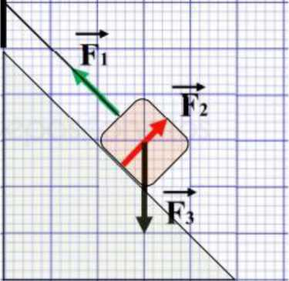
- اذكر شروط توازن جسم صلب خاضع ل3 قوى
- ماذا تمثل الاشعة التالية : F1، F2، F3
- -برهن ان الجسم في حالة توازن بطريقتين ( يمثل الطريقتين على الورقة و ترفق مع الاجابة )
أ — باستعمال محصلة قوتين )شعاعين(
ب — باستعمال تحليل الشعاع الى مركبتين
- استنتج ثقل م الجسم ثم كتلتي اذا كان سلم الرسمN2---- Cm 1
تعطى جاذبية الارض : Kg/ 10N
قص
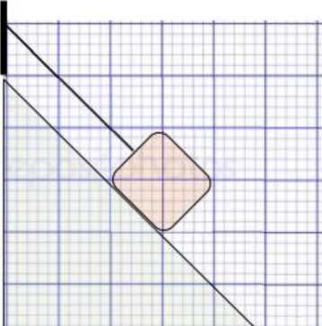
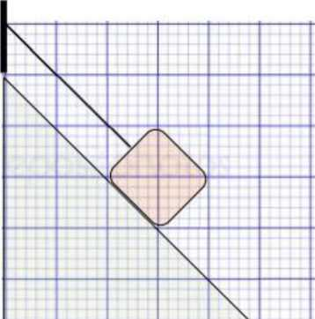

الطريقة (أ) الطريقة (ب)

